GE.02-25314 (R) 240103 240103
ОРГАНИЗАЦИЯ  ОБЪЕДИНЕННЫХ НАЦИЙ | E

 | ЭКОНОМИЧЕСКИЙ  И СОЦИАЛЬНЫЙ СОВЕТ | Distr.  TRANS/WP.29/2003/13  17 December 2002  RUSSIAN  Original: and FRENCH

ЕВРОПЕЙСКАЯ ЭКОНОМИЧЕСКАЯ КОМИССИЯ

КОМИТЕТ ПО ВНУТРЕННЕМУ ТРАНСПОРТУ

Всемирный форум для согласования правил
в области транспортных средств (WP.29)
(Сто двадцать девятая сессия,
11−14 марта 2003 года, пункт 4.2.5 повестки дня)
ПРЕДЛОЖЕНИЕ ПО ПРОЕКТУ ДОПОЛНЕНИЯ 8 К ПОПРАВКАМ
СЕРИИ 03 К ПРАВИЛАМ № 36

(Пассажирские транспортные средства большой вместимости)

Передано Рабочей группой по общим предписаниям,
касающимся безопасности (GRSG)

Примечание: Приведенный ниже текст был принят GRSG на ее восемьдесят третьей сессии и передается на рассмотрение WP.29 и АС.1. В его основу положены документы TRANS/WP.29/GRSG/2002/4 и TRANS/WP.29/GRSG/2002/5 без поправок (TRANS/WP.29/GRSG/62, пункт 4).
_____

Настоящий документ является рабочим документом, который распространяется в целях обсуждения и представления замечаний. Ответственность за его использование в других целях полностью ложится на пользователя. Документы
можно получить также через Интернет:
http://www.unece.org/trans/main/welcwp29.htm
Пункт 2.13 изменить следующим образом:

"2.13 под "проходом" подразумевается пространство, обеспечивающее доступ пассажиров от любого сиденья или ряда сидений к любому другому сиденью или ряду сидений, или к любому входному проходу от любой служебной двери и любой площадки для стоящих пассажиров либо к ним; к проходу не относятся:"

Пункт.2.13.2 изменить следующим образом:

"2.13.2 пространство над поверхностью любой подножки или ступеньки около дверей, или"

Пункт 5.7.5.1, слова "общего пользования" следует исключить.

Пункт 5.7.8.6.2.2 изменить следующим образом:

"5.7.8.6.2.2 элемент конструкции при условии, что он расположен в треугольнике, вершина которого находится на расстоянии 70 см от верхней кромки и основание которого имеет ширину 10 см, в верхней части упомянутого пространства и прилегает к боковой стенке транспортного средства (см. приложение 3, рис. 10);"

Приложение 3, рис. 10, изменить следующим образом:

"Рисунок 10

ДОПУСТИМЫЙ ВЫСТУП ЭЛЕМЕНТА КОНСТРУКЦИИ

(см. пункт 5.7.8.6.2.2.)
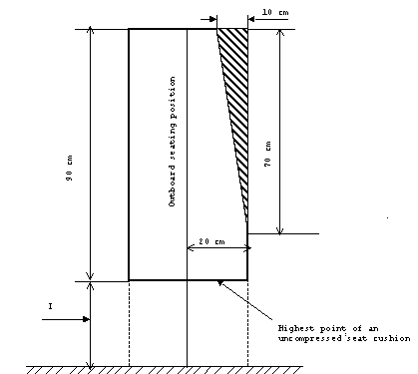

Наружная осевая линия сидячего положения

Наивысшая точка подушки сиденья в несжатом состоянии

 | I (см) мин.
Класс I | 40-50  (для классов I и II мин. 35 см над колесными кожухами и моторным отделением)
Класс II
Класс III
"

_______

